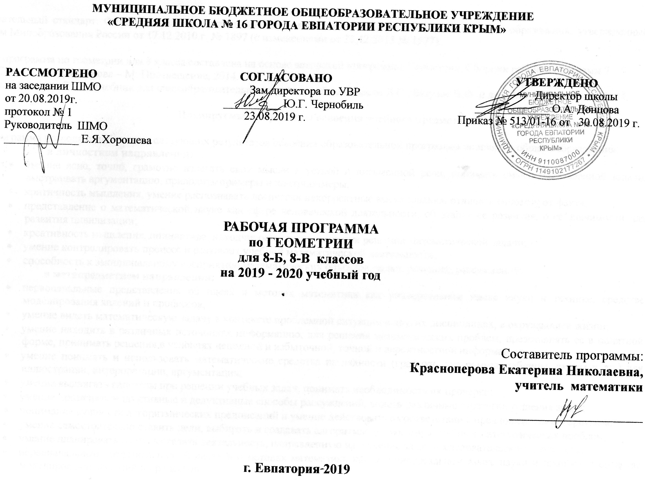
МУНИЦИПАЛЬНОЕ БЮДЖЕТНОЕ ОБЩЕОБРАЗОВАТЕЛЬНОЕ УЧРЕЖДЕНИЕ
«СРЕДНЯЯ ШКОЛА № 16 ГОРОДА ЕВПАТОРИИ РЕСПУБЛИКИ КРЫМ»

РАССМОТРЕНО СОГЛАСОВАНО УТВЕРЖДЕНО
на заседании ШМО Зам.директора по УВР Директор школы
от 20.08.2019г. __________ Ю.Г. Чернобиль _____________ О.А. Донцова
протокол № 1 23.08.2019 г. Приказ № 513/01-16 от 30.08.2019 г.
Руководитель ШМО
_____________ Е.Я.Хорошева

РАБОЧАЯ ПРОГРАММА
по ГЕОМЕТРИИ
для 8-Б, 8-В классов
на 2019 - 2020 учебный год

Составитель программы:
Красноперова Екатерина Николаевна,
учитель математики
____________________

г. Евпатория 2019

Образовательный стандарт: Федеральный государственный образовательный стандарт основного общего образования, утвержденный приказом Минобразования России от 17.12.2010 г. № 1897 (с изменениями от 31.12.2015 № 1577).

Рабочая программа по геометрии для 8 класса составлена на основе авторской программы: Геометрия. Сборник рабочих программ 7 – 9 классы/Сост. Т.А. Бурмистрова – М: Просвещение, 2014.
Учебник: Геометрия 7 – 9. Учебник для общеобразовательных учреждений./ Атанасян Л.С., Бутузов В.Ф. и др. - М.: Просвещение, 2014.

Планируемые результаты освоения учебного предмета

Программа позволяет добиваться следующих результатов освоения образовательной программы основного общего образования:
в личностном направлении:
- умение ясно, точно, грамотно излагать свои мысли в устной и письменной речи, понимать смысл поставленной задачи, выстраивать аргументацию, приводить примеры и контрпримеры;
- критичность мышления, умение распознавать логически некорректные высказывания, отличать гипотезу от факта;
- представление о математической науке как сфере человеческой деятельности, об этапах ее развития, о ее значимости для развития цивилизации;
- креативность мышления, инициатива, находчивость, активность при решении математической задачи;
- умение контролировать процесс и результат учебной математической деятельности;
- способность к эмоциональному восприятию математических объектов, задач, решений, рассуждений;
в метапредметном направлении:
- первоначальные представления об идеях и методах математики как универсальном языке науки и технике, средстве моделирования явлений и процессов;
- умение видеть математическую задачу в контексте проблемной ситуации в других дисциплинах, в окружающей жизни;
- умение находить в различных источниках информацию, для решения математических проблем, представлять ее в понятной форме, принимать решения в условиях неполной и избыточной, точной и вероятностной информации;
- умение понимать и использовать математические средства наглядности (графики, диаграммы, таблицы, схемы и др.) для иллюстрации, интерпретации, аргументации;
- умение выдвигать гипотезы при решении учебных задач, понимать необходимость их проверки;
- умение применять индуктивные и дедуктивные способы рассуждений, видеть различные стратегии решения задач;
- понимание сущности алгоритмических предписаний и умение действовать в соответствии с предложенным алгоритмом;
- умение самостоятельно ставить цели, выбирать и создавать алгоритмы для решения учебных математических проблем;
- умение планировать и осуществлять деятельность, направленную на решение задач исследовательского характера;
- первоначальные представления об идеях и о методах математики как об универсальном языке науки и техники, о средстве моделирования явлений и процессов.
в предметном направлении:
- пользоваться геометрическим языком для описания предметов окружающего мира; распознавать геометрические фигуры, различать их взаимное расположение;
- изображать геометрические фигуры, выполнять чертежи по условию задачи, осуществлять преобразования фигур;
- вычислять значения геометрических величин (длин, углов, площадей);
- решать геометрические задачи, опираясь на изученные свойства фигур и отношений между ними, применяя дополнительные построения, алгебраический и тригонометрический аппарат, правила симметрии;
- решать простейшие планиметрические задачи в пространстве.
В результате изучения геометрии ученик научится:
Наглядная геометрия
- 1) распознавать на чертежах, рисунках, моделях и в окружающем мире плоские и пространственные геометрические фигуры;
- 2) распознавать развёртки куба, прямоугольного параллелепипеда;
- 3) определять по линейным размерам развёртки фигуры линейные размеры самой фигуры и наоборот;
- 4) вычислять объём прямоугольного параллелепипеда.
Ученик получит возможность:
- 5) вычислять объёмы пространственных геометрических фигур, составленных из прямоугольных параллелепипедов;
- 6) углубить и развить представления о пространственных геометрических фигурах;
- 7) применять понятие развёртки для выполнения практических расчётов.
Геометрические фигуры
Ученик научится:
- 1) пользоваться языком геометрии для описания предметов окружающего мира и их взаимного расположения;
- 2) распознавать и изображать на чертежах и рисунках геометрические фигуры и их конфигурации;
- 3) находить значения длин линейных элементов фигур и их отношения, градусную меру углов от 0 до 180°, применяя определения, свойства и признаки фигур и их элементов, отношения фигур (равенство, подобие, симметрии, поворот, параллельный перенос);
- 4) оперировать с начальными понятиями тригонометрии
- и выполнять элементарные операции над функциями углов;
- 5) решать задачи на доказательство, опираясь на изученные свойства фигур и отношений между ними и применяя изученные методы доказательств;
- 6) решать несложные задачи на построение, применяя основные алгоритмы построения с помощью циркуля и линейки;
- 7) решать простейшие планиметрические задачи в пространстве.
Ученик получит возможность:
- 8) овладеть методами решения задач на вычисления и доказательства: методом от противного, методом подобия, методом перебора вариантов и методом геометрических мест точек;
- 9) приобрести опыт применения алгебраического и тригонометрического аппарата и идей движения при решении геометрических задач;
- 10) овладеть традиционной схемой решения задач на построение с помощью циркуля и линейки: анализ, построение, доказательство и исследование;
- 11) научиться решать задачи на построение методом геометрического места точек и методом подобия;
- 12) приобрести опыт исследования свойств планиметрических фигур с помощью компьютерных программ.

Измерение геометрических величин
Ученику научится:
- 1) использовать свойства измерения длин, площадей и углов при решении задач на нахождение длины отрезка, длины окружности, длины дуги окружности, градусной меры угла;
- 2) вычислять длины линейных элементов фигур и их углы, используя формулы длины окружности и длины дуги окружности, формулы площадей фигур;
- 3) вычислять площади треугольников, прямоугольников, параллелограммов, трапеций, кругов и секторов;
- 4) вычислять длину окружности, длину дуги окружности;
- 5) решать задачи на доказательство с использованием формул длины окружности и длины дуги окружности, формул площадей фигур;
- 6) решать практические задачи, связанные с нахождением геометрических величин (используя при необходимости справочники и технические средства).
Ученик получит возможность:
- 7) вычислять площади фигур, составленных из двух или более прямоугольников, параллелограммов, треугольников, круга и сектора;
- 8) вычислять площади многоугольников, используя отношения равновеликости и равносоставленности;
- 9) приобрести опыт применения алгебраического и тригонометрического аппарата и идей движения при решении задач на вычисление площадей многоугольников.

Содержание учебного предмета
Повторение курса геометрии 7 класса (3ч.)
Четырехугольники (15ч.)
Многоугольник, выпуклый многоугольник, четырехугольник. Параллелограмм, его свойства и признаки. Трапеция. Прямоугольник, ромб, квадрат, их свойства. Осевая и центральная симметрии.
Цель: изучить наиболее важные виды четырехугольников — параллелограмм, прямоугольник, ромб, квадрат, трапецию; дать представление о фигурах, обладающих осевой или центральной симметрией.
Доказательства большинства теорем данной темы и решения многих задач проводятся с помощью признаков равенства треугольников, поэтому полезно их повторить, в начале изучения темы.
Осевая и центральная симметрии вводятся не как преобразование плоскости, а как свойства геометрических фигур, в частности четырехугольников. Рассмотрение этих понятий как движений плоскости состоится в 9 классе.
Площадь (20ч.)
Понятие площади многоугольника. Площади прямоугольника, параллелограмма, треугольника, трапеции. Теорема Пифагора.
Цель: расширить и углубить полученные в 5—6 классах представления обучающихся об измерении и вычислении площадей; вывести формулы площадей прямоугольника, параллелограмма, треугольника, трапеции; доказать одну из главных теорем геометрии — теорему Пифагора.
Вывод формул для вычисления площадей прямоугольника, параллелограмма, треугольника, трапеции основывается на двух основных свойствах площадей, которые принимаются исходя из наглядных представлений, а также на формуле площади квадрата, обоснование которой не является обязательным для обучающихся.
Доказательство теоремы Пифагора основывается на свойствах площадей и формулах для площадей квадрата и прямоугольника.
Подобные треугольники (26ч.)
Подобные треугольники. Признаки подобия треугольников. Применение подобия к доказательству теорем и решению задач. Синус, косинус и тангенс острого угла прямоугольного треугольника.
Цель: ввести понятие подобных треугольников; рассмотреть признаки подобия треугольников и их применения; сделать первый шаг в освоении учащимися тригонометрического аппарата геометрии.
Определение подобных треугольников дается не на основе преобразования подобия, а через равенство углов и пропорциональность сходственных сторон.
Признаки подобия треугольников доказываются с помощью теоремы об отношении площадей треугольников, имеющих по равному углу.
На основе признаков подобия доказывается теорема о средней линии треугольника, утверждение о точке пересечения медиан треугольника, а также два утверждения о пропорциональных отрезках в прямоугольном треугольнике. Дается представление о методе подобия в задачах на построение.
В заключение темы вводятся элементы тригонометрии — синус, косинус и тангенс острого угла прямоугольного треугольника.
Окружность(15ч.)
Взаимное расположение прямой и окружности. Касательная к окружности, ее свойство и признак. Центральные и вписанные углы. Четыре замечательные точки треугольника. Вписанная и описанная окружности.
Цель: расширить сведения об окружности, полученные учащимися в 7 классе; изучить новые факты, связанные с окружностью; познакомить обучающихся с четырьмя замечательными точками треугольника.
В данной теме вводится много новых понятий и рассматривается много утверждений, связанных с окружностью. Для их усвоения следует уделить большое внимание решению задач.
Утверждения о точке пересечения биссектрис треугольника и точке пересечения серединных перпендикуляров к сторонам треугольника выводятся как следствия из теорем о свойствах биссектрисы угла и серединного перпендикуляра к отрезку. Теорема о точке пересечения высот треугольника (или их продолжений) доказывается с помощью утверждения о точке пересечения серединных перпендикуляров.
Наряду с теоремами об окружностях, вписанной в треугольник и описанной около него, рассматриваются свойство сторон описанного четырехугольника и свойство углов вписанного четырехугольника.
Повторение (6ч.)
Цель: Повторение, обобщение и систематизация знаний, умений и навыков за курс геометрии 8 класса.

Тематическое планирование

№  п/п | Изучаемая тема | Кол-во часов | Контрольные работы
1 | Повторение (вводное, восстанавливающее) | 3 | -
2 | Четырехугольники | 12 | 1
3 | Площадь | 23 | 1
4 | Подобные треугольники | 26 | 2
5 | Окружность | 15 | 1
6 | Повторение (итоговое) | 6
 | Всего | 85 | 5
Календарно-тематическое планирование

№ урока |  | Дата |  | Тема урока
план | факт | план | факт | Тема урока
1.Повторение (3ч)
1 |  | 03.09. |  | Повторение (вводное)
2 |  | 04.09 |  | Диагностическая работа.
3 |  | 06.09 |  | Повторение (восстанавливающее)
2.Четырёхугольники (12ч)
4 |  | 10.09 |  | Многоугольник. Выпуклый многоугольник.
5 |  | 11.09 |  | Сумма внутренних углов многоугольника.
6 |  | 13.09 |  | Четырёхугольник. Параллелограмм и его свойства.
7 |  | 17.09 |  | Признаки параллелограмма.
8 |  | 18.09 |  | Трапеция
9 |  | 20.09 |  | Трапеция.
10 |  | 24.09 |  | Прямоугольник.
11 |  | 25.09 |  | Ромб, квадрат.
12 |  | 27.09 |  | Осевая и центральная симметрии.
13 |  | 01.10 |  | Решение задач.
14 |  | 02.10 |  | Контрольная работа №1 «Четырёхугольники»
15 |  | 04.10 |  | Анализ контрольной работы.
3.Площадь (23ч)
16 |  | 08.10 |  | Понятие площади многоугольника.
17 |  | 09.10 |  | Площадь прямоугольника.
18 |  | 11.10 |  | Решение задач.
19 |  | 15.10 |  | Решение задач.
20 |  | 16.10 |  | Площадь параллелограмма.
21 |  | 18.10 |  | Площадь параллелограмма.
22 |  | 22.10 |  | Решение задач.
23 |  | 23.10 |  | Площадь треугольника.
24 |  | 25.10 |  | Площадь треугольника.
25 |  | 29.10 |  | Площадь трапеции.
26 |  | 30.10 |  | Решение задач.
27 |  | 06.11 |  | Решение задач.
28 |  | 08.11 |  | Решение задач.
29 |  | 12.11 |  | Решение задач.
30 |  | 13.11 |  | Теорема Пифагора.
31 |  | 15.11 |  | Теорема, обратная теореме Пифагора.
32 |  | 19.11 |  | Решение задач.
33 |  | 20.11 |  | Решение задач.
34 |  | 22.11 |  | Формула Герона.
35 |  | 26.11 |  | Решение задач.
36 |  | 27.11 |  | Решение задач.
37 |  | 29.11 |  | Решение задач.
38 |  | 03.12 |  | Контрольная работа № 2 «Площадь»
4.Подобные треугольники (26ч) |  |  |  |  |  | 27.12
39 |  | 04.12 |  | Анализ контрольной работы. Пропорциональные отрезки. Определение подобных треугольников.
40 |  | 06.12 |  | Отношение площадей подобных треугольников.
41 |  | 10.12 |  | Первый признак подобия треугольников.
42 |  | 11.12 |  | Второй признак подобия треугольников.
43 |  | 13.12 |  | Третий признак подобия треугольников.
44 |  | 17.12 |  | Решение задач.
45 |  | 18.12 |  | Решение задач.
46 |  | 20.12 |  | Контрольная работа №3 «Подобие треугольников»Решение задач.
47 |  | 24.12 |  | Решение задач.
48 |  | 25.12 |  | Решение задач.
49 |  | 27.12 |  | Решение задач.
50 |  |  |  | Решение задач.
51 |  |  |  | Средняя линия треугольника.
52 |  |  |  | Пропорциональные отрезки в прямоугольном треугольнике.
53 |  |  |  | Пропорциональные отрезки в прямоугольном треугольнике.
54 |  |  |  | Пропорциональные отрезки в прямоугольном треугольнике.
55 |  |  |  | Решение задач.
56 |  |  |  | Решение задач.
57 |  |  |  | Решение задач.
58 |  |  |  | Синус, косинус и тангенс острого угла прямоугольного треугольника.
59 |  |  |  | Значения синуса, косинуса и тангенса стандартных углов.
60 |  |  |  | Решение задач.
61 |  |  |  | Решение задач.
62 |  |  |  | Решение задач.
63 |  |  |  | Решение задач.
64 |  |  |  | Контрольная работа №4 «Решение прямоугольных треугольников»
5.Окружность (15ч)
65 |  |  |  | Анализ контрольной работы. Взаимное расположение прямой и окружности.
66 |  |  |  | Касательная к окружности.
67 |  |  |  | Градусная мера дуги окружности. Теорема о вписанном угле.
68 |  |  |  | Градусная мера дуги окружности. Теорема о вписанном угле
69 |  |  |  | Решение задач. Самостоятельная работа.
70 |  |  |  | Четыре замечательные точки треугольника.
71 |  |  |  | Четыре замечательные точки треугольника.
72 |  |  |  | Вписанная и описанная окружности.
73 |  |  |  | Вписанная и описанная окружности.
74 |  |  |  | Решение задач.
75 |  |  |  | Решение задач.
76 |  |  |  | Решение задач.
77 |  |  |  | Решение задач.
78 |  |  |  | Решение задач.
79 |  |  |  | Контрольная работа №5 «Окружность »
6.Повторение (6ч)
80 |  |  |  | Анализ контрольной работы. Повторение (итоговое) курса 8 класса.
81 |  |  |  | Повторение (итоговое) курса 8 класса.
82 |  |  |  | Повторение (итоговое) курса 8 класса.
83 |  |  |  | Повторение (итоговое) курса 8 класса
84 |  |  |  | Повторение (итоговое) курса 8 класса
85 |  |  |  | Систематизация и обобщение знаний.

